Додаток

до рішення Київської міської ради

від _____________ № _____________

**План-схема**

**до дозволу на розроблення проєкту землеустрою щодо відведення земельної ділянки**

|  |  |
| --- | --- |
| клопотання | **від 15.10.2024№632226307** |
| кадастровий номер земельної ділянки | **8000000000:78:099:0081** |
| юридична/фізична особа | **Київська міська рада** |
| адреса земельної ділянки | **м. Київ, р-н Оболонський, просп. Володимира Івасюка, 17, 17а, 19, 19а** |
| вид землекористування | **постійне користування** |
| вид користування земельної ділянки | **для експлуатації та обслуговування спортивного майданчика** |
| орієнтовний розмір | **0,3260 га** |

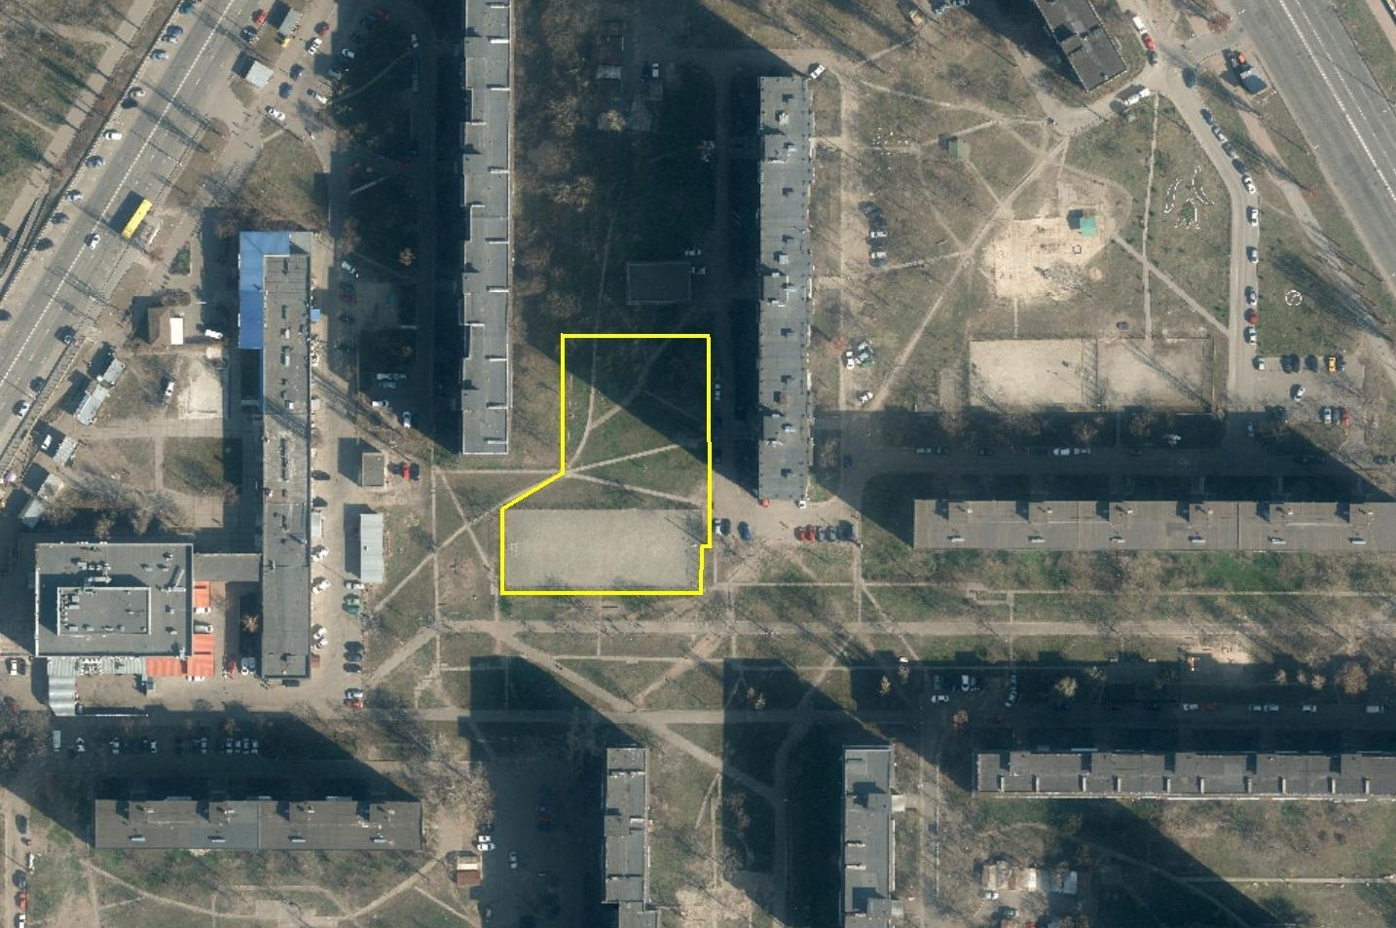

|  |  |
| --- | --- |
| Київський міський голова | Віталій КЛИЧКО |